**9 cuốn sách Warren Buffett cho rằng ai cũng nên đọc**

Khi Warren Buffett bắt đầu sự nghiệp đầu tư, ông đọc khoảng 600, thậm chí là 1.000 trang sách mỗi ngày. Ngày nay, ông vẫn chia sẻ mình dành khoảng 80% thời gian trong ngày để đọc sách.

“Chúng ta không đọc các ý kiến của người khác, chúng ta muốn thu thập các sự kiện và sau đó suy nghĩ về chúng”, Buffett nói.

Tờ Business Insider điểm ra 9 cuốn sách mà Buffett cho là nên đọc. Danh sách được đưa ra dựa trên các đề cử của Buffett trong suốt 20 năm qua, thông qua các cuộc phỏng vấn và thư gửi cổ đông.

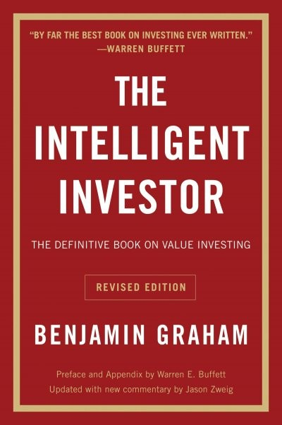

### 2. “Phân tích chứng khoán” của Benjamin Graham

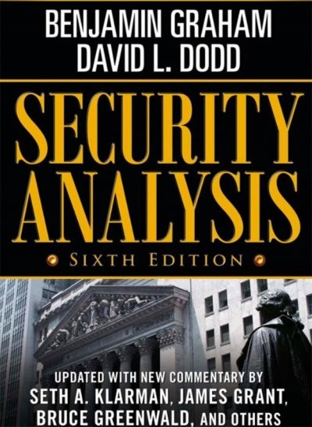

### 3. “Cổ phiếu thường và lợi nhuận bất thường” của Philip Fisher

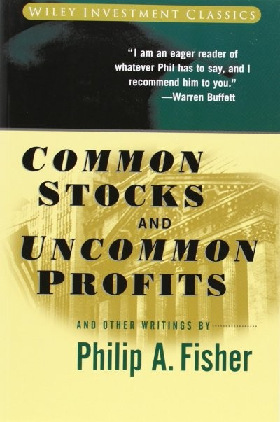

### 4. “Stress test” – sách về khủng hoảng tài chính của Tim Geithner

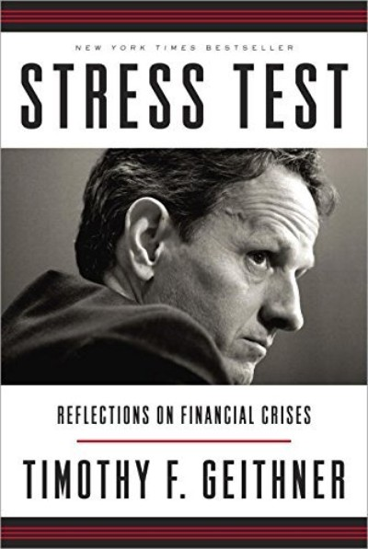

### 6. Tự truyện của Jack Welch

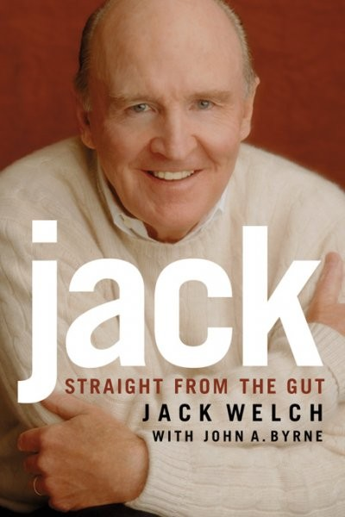

### 7. “Người ngoài cuộc” của William Thorndike

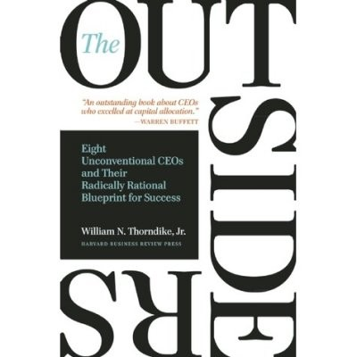

Trong lá thư gửi cổ đông năm 2012, Buffett đã ca ngợi cuốn “Outsider” (tạm dịch: Người ngoài cuộc” là một cuốn sách xuất sắc về các CEO xuất sắc trong việc phân bổ nguồn vốn.

Berkshire Hathaway đóng vai trò quan trọng trong cuốn sách này. Một chương của cuốn sách viết về Tom Murphy – người được Buffett nhận xét là “người quản lý tốt nhất mà tôi từng gặp”.

Cuốn sách cũng được Forbes bình chọn là “một trong những cuốn sách về kinh doanh quan trọng nhất ở Mỹ”.

### 8. “Sự đụng độ của các nền văn hóa” của John Bogle

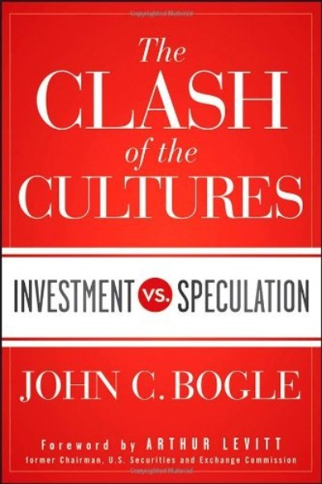

"The Clash of the Cultures" (tạm dịch: Sự đụng độ của các nền văn hóa) là một cuốn sách khác được nhắc đến trong thư gửi cổ đông năm 2012.

Trong cuốn sách này, Bogle – “cha đẻ’ của quỹ chỉ số và cũng là người sáng lập nên Vanguard Group – lập luận rằng đầu tư dài hạn đã bị chèn lấn bởi đầu cơ ngắn hạn.

### "Những cuộc phiêu lưu trong kinh doanh" của John Brooks

